9. ročník – zadání
(26-30.4.2021)

- Matematika
Tento týden pokračujeme v tématu goniometrické funkce – výpočty v pravoúhlém trojúhelníku.
V kvízu jsem zjistila, kde děláte chyby, tak se na ně zaměříme a posuneme vaše znalosti dál. Nové téma rozhodně začínat nebudeme a ani tento a příští týden nebudou žádné kvízy a úkoly na známky a to s ohledem na ty, co budou dělat přijímací zkoušky na střední školy. Aby měli čas na dokončení přípravy a pak na samotné příjímací zkoušky.
Pokud budou zadány úkoly, tak jen na procvičení toho, co jsme v dané hodině probrali a povinné budou pouze pro ty, kteří přijímačky NEdělají.

- Český jazyk a literatura
Literatura
Tentokrát zatím nebudete číst, pouze se pokusíte vyhledat některé informace. Naším tématem bude Karel Hynek Mácha. Zjistíte, co zajímavého napsal a v jaké době žil + něco o jeho životě. A za druhé vypátráte, představitelem jakého směru Mácha byl. Malá nápověda, byl to směr, které se v české literatuře objevil pouze v Máchově díle. Učili jsme se o něm v minulém ročníku – zeptám i na hlavní znaky tohoto směru. Nemusíte posílat, budu hodnotit vaše znalosti během čtvrteční hodiny.
Ze slohu a mluvnice tentokrát úkol zadávat nebudu

- Fyzika

GALAXIE
= obrovský systém hvězd, mezihvězdného
prachu a plynu
- vše je vázáno vzájemnou gravitací
- hrubý odhad: v pozorovatelném vesmíru existuje okolo 120 mld galaxií - tvar: nejčastěji spirála (zboku disk)

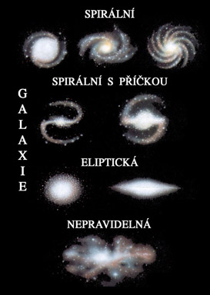
- názvy: naše = Galaxie (obsahuje pás Mléčné dráhy)
Slunce je jedna z 200 miliard hvězd v této spirální galaxii

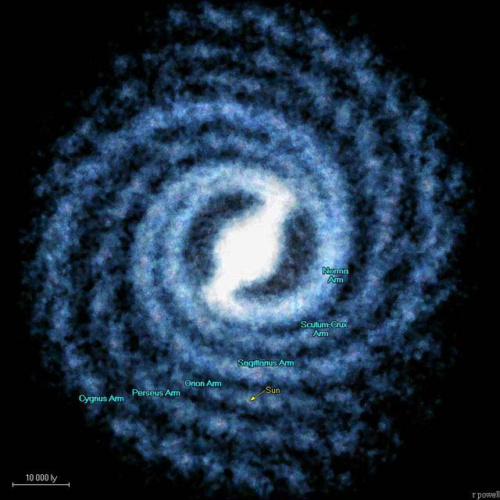

HVĚZDY

- září vlastním světlem!
- materiál - plyn H, He (plazma)
- teplota - povrch: 1500 -100 000 °C
střed : 13 mil.°C
- světlo a teplo hvězdy pochází z termojaderné fúze (opak štěpné reakce,
spojování atomových jader H a He)

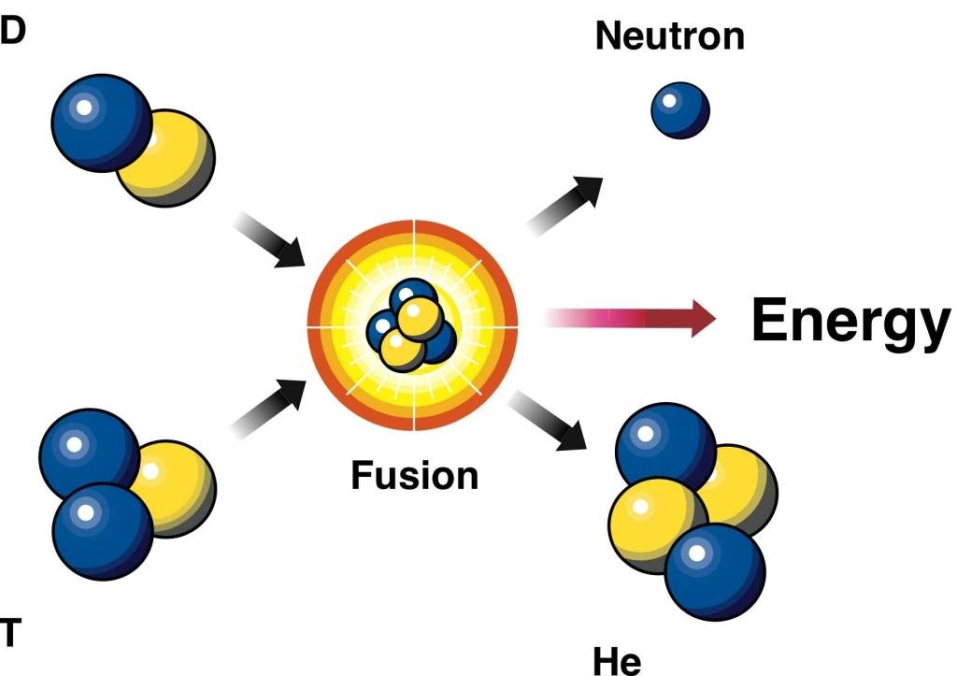
- fáze „života hvězdy“(typu našeho Slunce)
Celý vývoj hvězdy trvá minimálně miliony a maximálně stovky miliard let. Nejsme tedy prakticky schopni zkoumat vývojové změny na jedné hvězdě.
1. zrod z mlhovin (mračno prachu, H)
2. shlukování částí mlhovin do útvarů, rotace, vznik mladé protohvězdy
3. obři (rudí a červení) naše Slunce = rudý obr, je staré 5-6 mld let (celkem 10mld let)
4. .„umírání“ hvězdy = výbuch - dále pak možnosti:
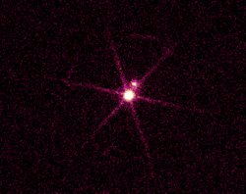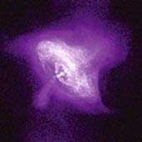
bílý trpaslík černá díra neutr.hvězda

(konec našeho Slunce)

Evropská kosmická agentura (ESA, European Space Agency) je mezivládní organizace pro využití vesmíru, která má v současnosti 18 členských států. Sídlo jejího ředitelství je v Paříži.
Kosmodrom ESA je v jihoamerické Francouzské Guyaně.

- Angličtina

APRIL 26th
ZÁPISKY
SECOND CONDITIONAL / 2. KONDICIONÁL
Způsob tvoření
Sloveso ve vedlejší větě s "if" má tvar minulého prostého času, zatímco sloveso hlavní věty je v přítomném kondicionálu, případně průběhovém přítomném kondicionálu.

Vedlejší věta s "if" (podmínka) Hlavní věta (výsledek)
If + minulý prostý čas přítomný prostý či průběhový kondicionál
Kdyby se stalo toto, stalo by se tamto.
Stejně jako u ostatních typů kondicionálů ani zde není pořadí jednotlivých vět v souvětí závazné. Při změně tohoto pořadí může být nutné přeuspořádat zájmena a upravit interpunkci, význam samotný se však nijak nemění.

Příklady
If it rained, you would get wet.
You would get wet if it rained.

If you went to bed earlier, you wouldn't be so tired.
You wouldn't be so tired if you went to bed earlier.

If she fell, she would hurt herself.
She would hurt herself if she fell.

Použití
Kondicionál 2. typu se vztahuje k nepravděpodobné či hypotetické situaci a jejím pravděpodobnému výsledku. Věta, která jej obsahuje, nevychází z aktuální situace a vztahuje se k časovému obdobíteď či kdykoli, přičemž situace samotná je hypotetická.

APRIL 27th
SECOND CONDITIONAL / 2. KONDICIONÁL
Přehled:
https://www.youtube.com/watch?v=eTsYln_19Bc
Nulový a první kondicionál
https://www.youtube.com/watch?v=UlEXtboFcao
Druhý a třetí kondicionál
https://www.youtube.com/watch?v=LlQ0xd35OUY
Druhý kondicionál
https://www.youtube.com/watch?v=aXDiueTSO9M

APRIL 30th
ZÁPISKY
The shoe is too big. Bota je moc velká.
The shoe is not big enough. Bota není dost velká.
The shoe is big enough. Bota je tak akorát.
Enough
Enough znamená dostatek, dost, že něco stačí, je toho akorát a více není potřeba. Používáme s podstatnými jmény, přídavnými jmény a příslovci.

Vyjadřuje přebytek něčeho, vice / méně než je třeba.

Too a přídavná jména / příslovce
Ve spojení s přídavnými jmény či příslovci má too svoje místo před nimi. Příklady:

I want to sleep. I am too tired.
Chci spát. Jsem příliš unavený.
Get out of there! You are too noisy.
Zmiz odsud! Jsi příliš hlučný.

- Přírodopis
Doma = zápis
Přeměněné (metamorfované horniny)
- metamorfóza = přeměna
- horniny (vyvřelé, usazené, přeměněné) se dostávají vlivem tlaku litosférických desek do hlubších částí zemské kůry -> zvýšení tlaku -> zvýšení teploty -> horniny se částečně nebo úplně roztaví a postupným tuhnutím vznikají přeměněné horniny
FYLIT
- vznik přeměnou jílů a jílových břidlic, obsahuje lesklou slídu
- šedohnědé barvy, podobně jako břidlice se štípe na desky (deskovitá odlučnost) = tato vlastnost se nazývá břidličnatost
- používá se ve stavebnictví, na obklady a podobně
SVOR
- také vzniká přeměnou jílů + písčitých usazenin
- oproti fylitu je hrubozrnnější (zrna písku a křemene; fylit zrna písku nemá)
- je lesklý, obsahuje slídu
- může obsahovat zrna granátu (odrůda almandin)
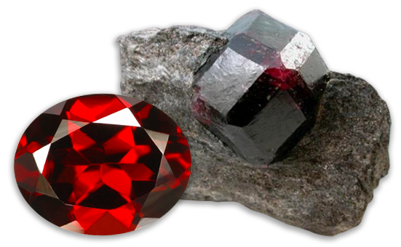
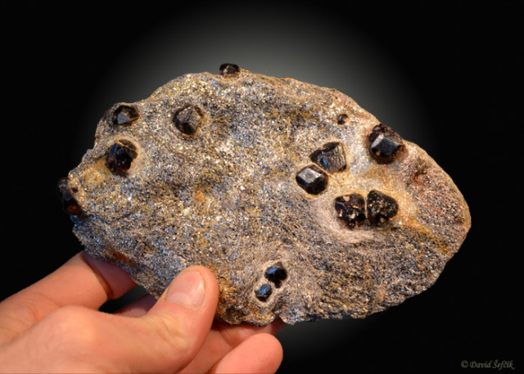
Sami si vytvořte zápis k rule. Během hodiny zkontrolujeme správnost a doplníme si informace k mramoru.
Svor s granáty (almandiny)

Online
Dokončení hornin, shrnutí, naplánování testu na usazené a přeměněné horniny.

- Zeměpis:
Online
Služby, cestovní ruch, turismus ČR
Doma
Téma: Cestovní ruch
- Napište krátký odstavec z místa, které je pro vás turisticky zajímavé
- Může to být místo, kde jste již byli, nebo byste ho naopak rádi navštívili
- Odstavcem se myslí cca 1/3-1/2 stránky v malém sešitě
- Text nemusí být extrémně dlouhý ale musí mít hlavu a patu !!
- Protože máme téma ČR, musí být vaše turistické místo v Česku!!

- Dějepis (2. vyučovací hodiny)

ČESKOSLOVENSKO NA ROZCESTÍ

- Učebnice strana 84-85
- Zápis: samostatná práce

Milí deváťáci, na příští hodinu si vypracujete samostatně zápis z učebnice a dopíšete si veškeré zápisky z hodin. Nezapomeňte vypracovat již zadaný referát.

DO 30. 4. 2021 vypracuj referát na téma: Klement Gottwald- 1 stránka A4 (i foto nebo obrázek). Uveď nejméně dva zdroje, odkud jsi čerpal. Referát budu hodnotit. Vyhotovený referát pošli na email: langmannova.pavlina@zshevlin.cz

- Chemie
DUSÍKATÉ DERIVÁTY: uč. str.53
Zápis: použijte následující a doplňte o zástupce.
Definice:
Dusíkaté deriváty vznikají náhradou jednoho nebo více atomů vodíku v molekule uhlovodíku DUSÍKEM.
Podle toho, je dusík obsažený dělíme dusíkaté deriváty na :
Dusík je obsažený:
a) ve skupině – NO₂ …..vznikají NITODERIVÁTY
b) ve skupině – NH₂ ….. AMINODERIVÁTY
Názvosloví:
a) systematické: Označení nitro – nebo amino- skupiny + název původního uhlovodíku např. aminobenzen
b) triviální: Častější např. anilin
Následují 3 zástupci: nitrobenzen, trinitrotoluen a anilin
U každého zakreslete vzorec ( v modrém rámečku) a stručně vlastnosti a využití.
Podívejte se na video: je pro vás určené pouze do poloviny
https://www.youtube.com/watch?v=uGSqJnjVD74

- Německý jazyk

MODEPOLIZEI
uč. str. 50/cvičení 19
- přečtěte si text
- ústně přeložte
- správně přiřaďte hodnocení a zapište do školního sešitu
Budeme kontrolovat a opakovat předložky z minulé hodiny – zabere to spoustu času!!!
GRAMATICKÉ UČIVO:
- slova opačného významu: Oppositionswörter
Nejdříve udělejte PS str. 64/11 b
- pouze vypište slova (netvořte věty)
Teprve poté udělejte PS str.63/11a
Vyzkoušejte následující odkaz:
https://pripravy.estranky.cz/clanky/nemcina/slova-opacneho-vyznamu.html
Nováčková

